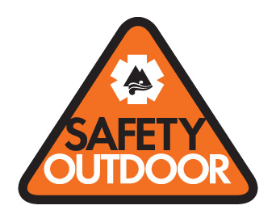
NPO法人 自然体験活動推進協議会 宛
SAFETY OUTDOOR参加エントリーシート 2017年版

□ SAFETY OUTDOORの趣旨に賛同し、キャンペーンに参加いたします。（無料）
□ SAFETY OUTDOORの趣旨に賛同し、キャンペーンに協賛いたします。
□5千円 □1万円 □10万円 □15万円
□請求書 お宛名＿＿＿＿＿＿＿＿＿＿＿＿＿＿＿＿

申込日 2017年 月 日

団体名

代表者名 （役職） （氏名）

担当者名 （役職） （氏名）

連絡先 〒 －

電話番号： ＦＡＸ： ＿＿＿

Ｅメール： ＵＲＬ： ＿＿＿＿＿＿＿

- ご協力の内容について（当てはまる項目にチェックを入れてください）

- SAFETY OUTDOOR協力団体として団体名を掲載してもよい
- SAFETY OUTDOOR協力団体としてサイトにリンクをしてもよい
- SAFETY OUTDOORのロゴマークを希望する ※希望種に○をおつけ下さい （JPEG、PNG、GIF、AI）
- SAFETY OUTDOOR のHPバナーを希望する
- チラシPDFを希望する ※こちらからもダウンロード可→ http://www.safetyoutdoor.net/entry
- その他 ＿＿＿

【協賛金・振込先】 三菱東京UFJ銀行 新宿支店 普通口座 0067261
口座名義 SAFETY OUTDOOR実行委員会 委員長 佐藤初雄

【問合せ】 NPO法人 自然体験活動推進協議会
〒151-0052 東京都渋谷区代々木神園町3-1 国立オリンピック記念青少年総合センター内
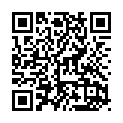
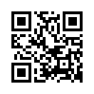
TEL：03-6407-8240 FAX：03-6407-8241 Mail：info@cone.jp
チラシはこちら↓
ＨＰはこちら↓
ホームページ：http://www.safetyoutdoor.net/

